



**Instituto Politécnico Nacional**

**ESCOM “ESCUELA SUPERIOR DE CÓMPUTO”**

*DESARROLLO DE SISTEMAS DISTRIBUIDOS*

*TAREA 11. RESPALDO Y RESTAURACIÓN DE UNA MÁQUINA VIRTUAL EN LA NUBE.*

PROFE: CARLOS PINEDA GUERRERO

ALUMNO: Rojas Alvarado Luis Enrique

GRUPO: 4CM5

***OBJETIVO***

Cada alumno creará una máquina virtual en la nube de Azure y realizará los siguientes procedimientos que vimos en clase:

1. Habilitar el respaldo de la máquina virtual.
2. Iniciar un respaldo completo.
3. Restaurar la máquina virtual.
4. Eliminar el proceso de respaldo.

***DESARROLLO***

Primero debemos de crear la máquina virtual:

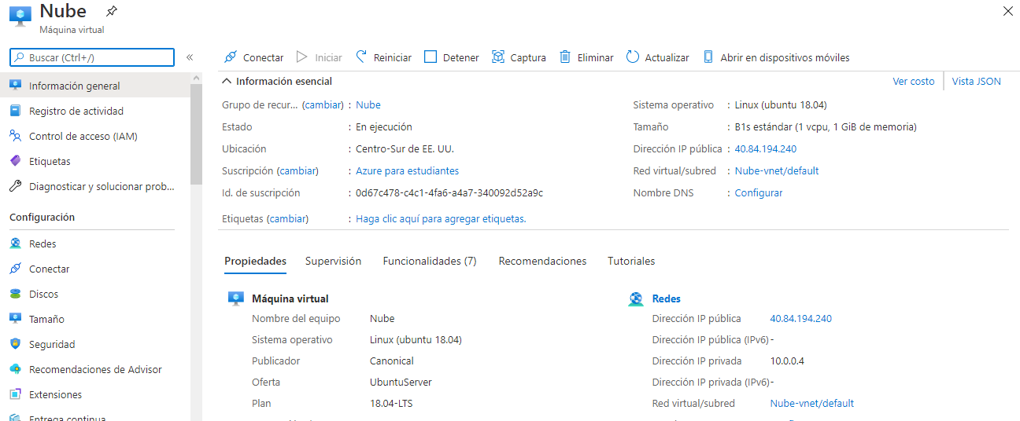

Para habilitar el respaldo de la máquina virtual debemos ir al apartado de la izquierda y seleccionar backup. Para esto debemos hacer scroll hacia abajo hasta encontrar la opción y después dar click en “*habilitar backup”*

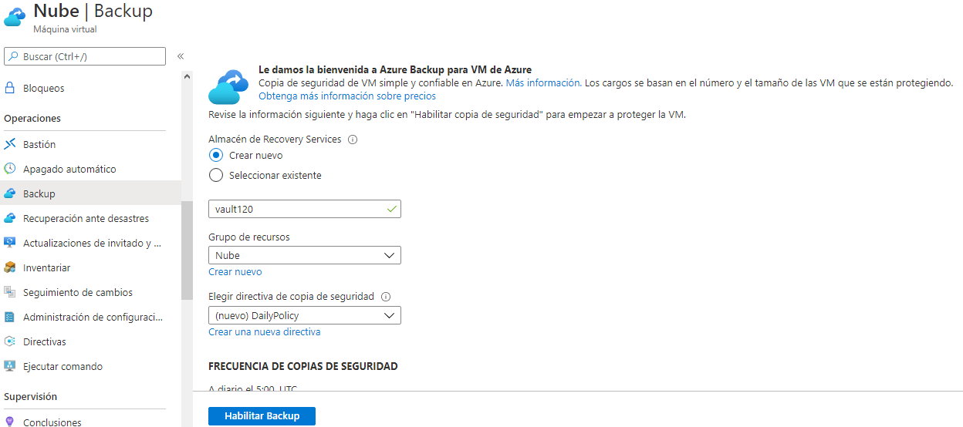

cv 

cv 

El *Recovery Services* estará creado en el grupo de recursos “Nube”, el cual tendrá por nombre: “vault120” y agregamos la copia de seguridad directiva “*DallyPolicy”.*  Y verificamos si se concretó correctamente.

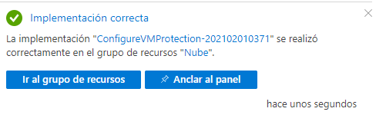

Ahora para iniciar ***el respaldo completo***¸ debemos de situarnos de nueva cuenta en la máquina virtual y dirigirnos de nueva cuenta al apartado de backup en el menú izquierdo. Una vez seleccionado, vemos que ha cambiado las opciones dentro del apartado, donde deberemos seleccionar la pestaña “***Realizar copia de seguridad ahora”***

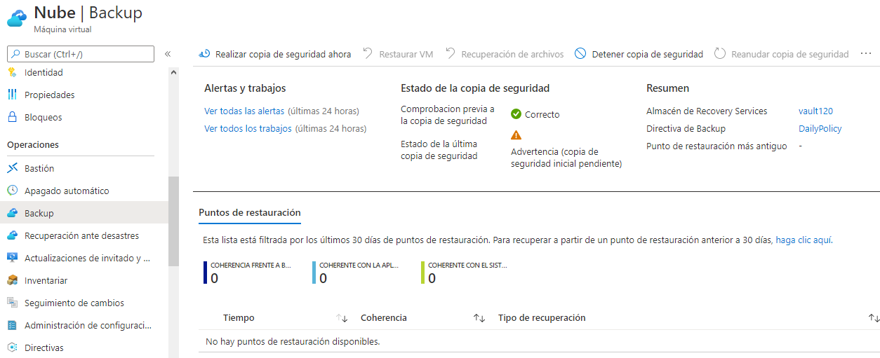

Nos abrirá una opción para establecer la fecha de nuestro backup, en nuestro caso la dejaremos la que sale por defecto. Y damos clicl en el botón “Aceptar”.

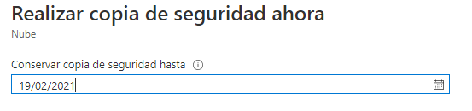

Ahora, si vamos a la campana de notificaciones, nos podemos dar cuenta de que la copia de seguridad ha sido creada correctamente.

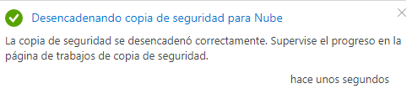

Para ver el progreso del respaldo, tendremos que regresar al apartado de backup de nuestra máquina virtual y seleccionar el link: “Ver todos los trabajos” en donde daremos clic en la pestaña “Actualizar” para ver sus procesos.

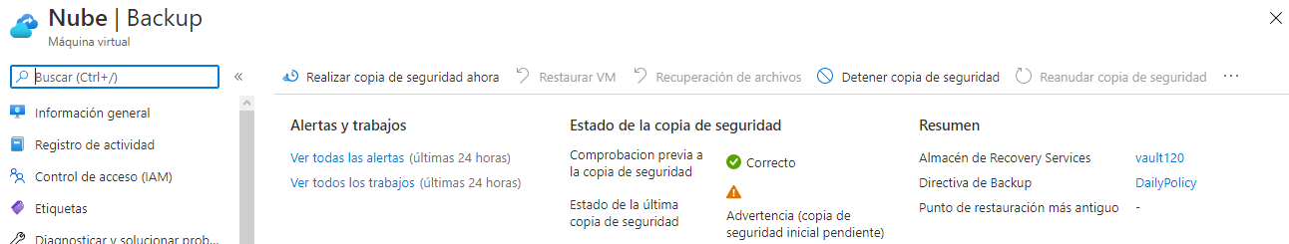

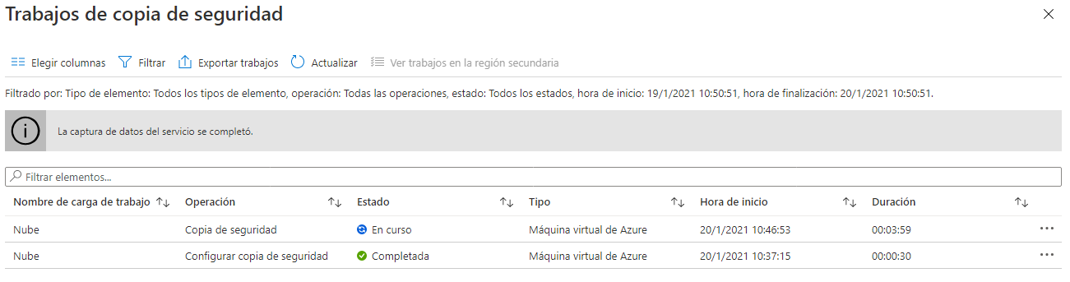

Después de esperar alrededor de 10 minutos a que completara el back up, si regresamos a la pestaña general del backup, podemos observar que todos los procesos terminaron.

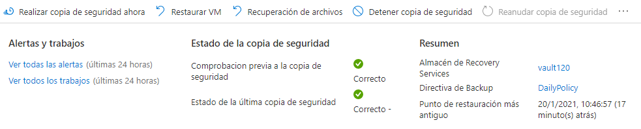

Ahora procederemos a **restaurar la máquina virtual.**

De nueva cuenta, si nos situamos en la opción backup en el menú deslizable de la parte izquierda nos dará la opción de “*restaurar la máquina virtual”*.



Al darle clic a esa pestaña nos saldrá esta opción:

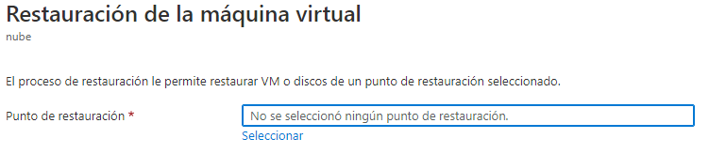

Y al dar clic en el enlace “Seleccionar” nos desplegará un panel en el cual podremos seleccionar el punto de restauración que deseemos.

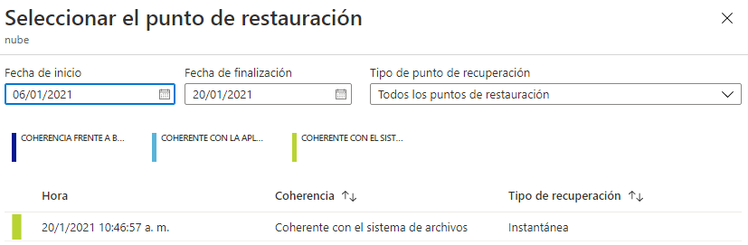

Cuando seleccionamos el punto de restauración, tenemos que seleccionar que el tipo de restauración será crear una máquina virtual, con nombre y grupo de recursos, red virtual y almacenamiento provisional, para finalmente dar clic en restaurar.

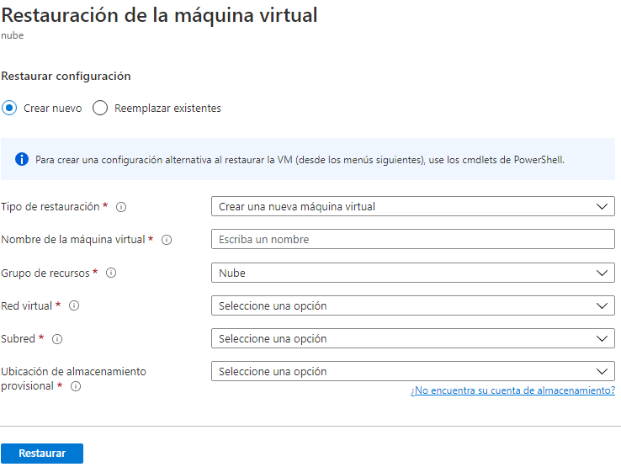

Si no aparece la *Ubicación de almacenamiento provisional,* debemos de crear una cuenta de almacenamiento, por lo que daremos clic en la página de servicios de Azure y daremos clic en “*Cuenta de almacenamiento”*:

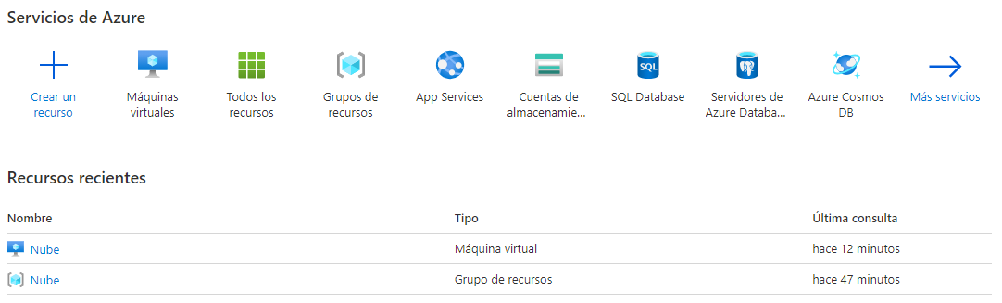

Al dar clicl ahí, nos aparecerán nuestras cuentas, debido a que nosotros no tenemos ninguna, aparecerá vacío, entonces damos clicl en la pestaña “*crear*”.

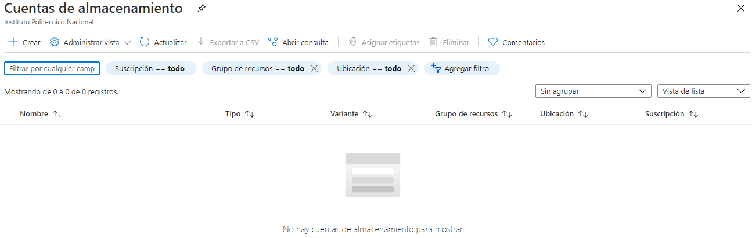

Y aparecerá un menú parecido al que nos muestra cuando creamos una máquina virtual:

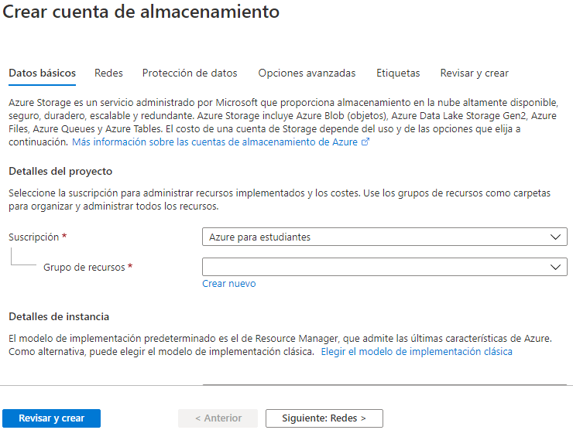

Asignamos el grupo de recursos con el que estamos trabajando y un nombre a la cuenta de almacenamiento, la región debe ser la misma que la de la máquina virtual, seleccionamos rendimiento, tipo de cuenta y replicación de datos y por último solo damos revisar y crear. Si vamos a la campana de notificaciones, podemos comprobar que se ha creado correctamente.

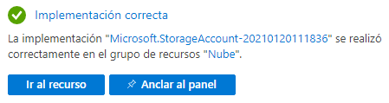

Ahora si volvemos al formulario para restaurar nuestra máquina virtual, nos podemos dar cuenta de que ya se nos es posible seleccionar la ubicación de almacenamiento provisional con el nombre que nosotros le dimos. Ahora para finalizar damos clic en el botón “*Restaurar”.*

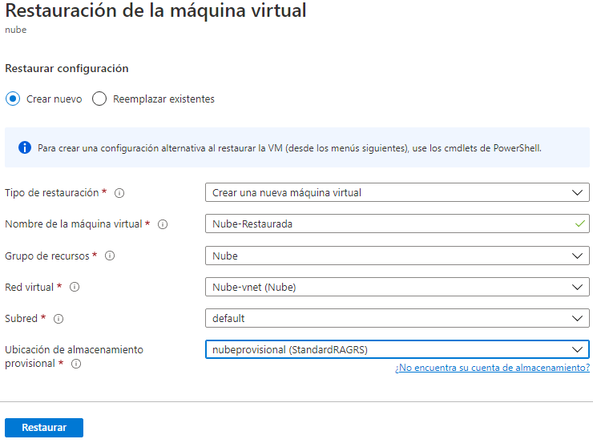

Para comprobar el paso anterior vemos que en la campana de notificaciones aparece completado.

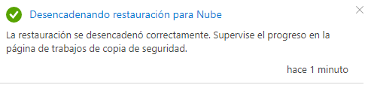

Ahora, tenemos que ver el progreso, para eso tenemos que regresarnos al apartado principal de backup y volver a seleccionar el link “*Ver todos los trabajos”* y dar clic en actualizar. Vemos que está la restauración en curso.

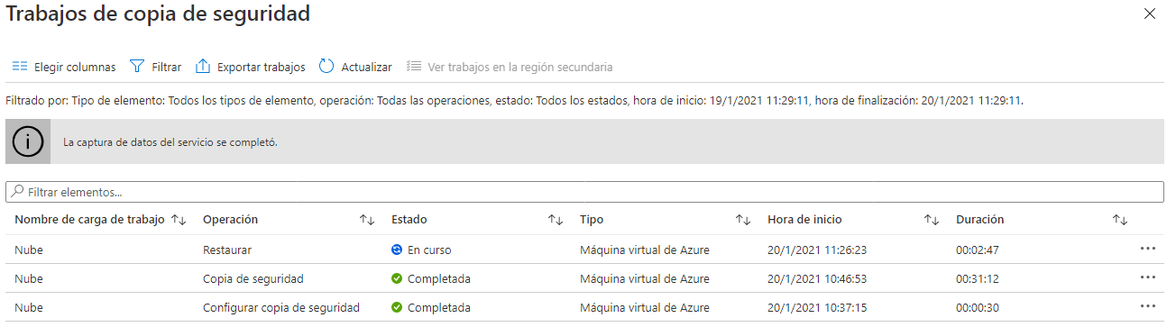

Al finalizar el proceso aparecerá con verde con la etiqueta “Completado”.

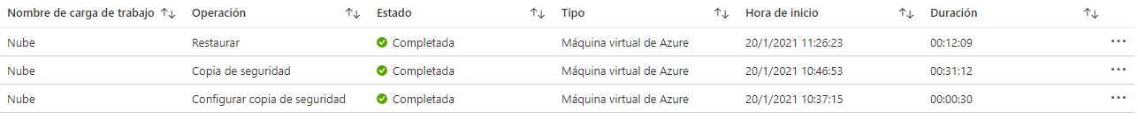

Ahora podemos volver al apartado de máquinas virtuales, en donde aparecerá la máquina virtual que hemos restaurado junto con la original.



Por último procedemos a ***Eliminar un proceso de respaldo.***

Para esto debemos de situarnos en el apartado de backup nuevamente y seleccionamos la pestaña “*Detener copia de seguridad”.*

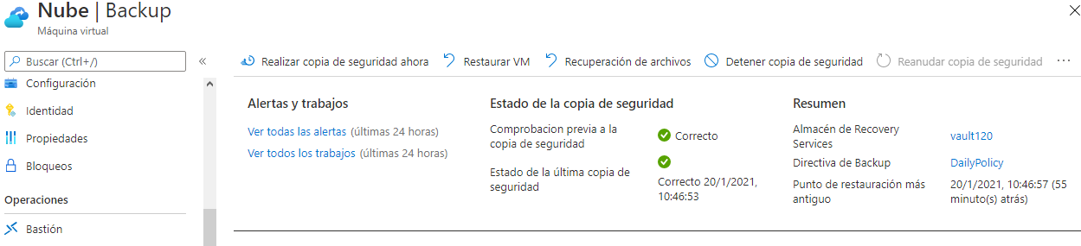

Y nos saldrá el siguiente formulario, dónde tendremos que seleccionar “Eliminar datos de copia de seguridad”, posteriormente colocamos el nombre de la máquina que se respaldó, colocamos un motivo y de manera opcional los comentarios y hacemos clic en el botón “*Detener copia de seguridad”.*

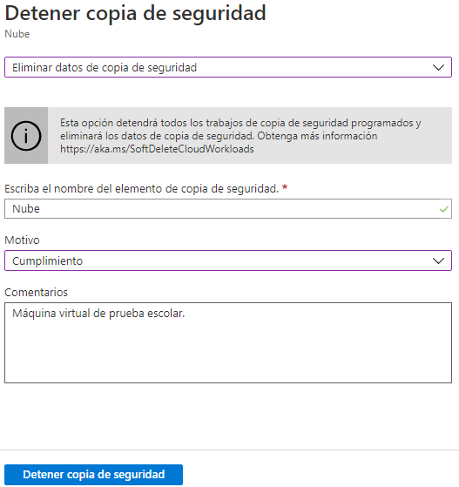

Para comprobar, nos vamos a la campana de notificaciones en donde nos aparecerá la acción completada correctamente.

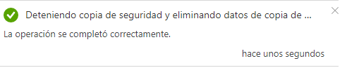

Y para eliminar el *Recovery Service* tenemos que acceder al menú de la izquierda y seleccionar “*Todos los recursos”.* Ahí tenemos que seleccionar nuestro servicio con el nombre que le dimos cuando fue creado (Vault120). Una vez seleccionado, damos clicl en el botón “Eliminar”, nos aparecerá un mensaje de confirmación al que deberemos escribir “sí” y volvemos a dar clic en el botón “Eliminar” para confirmar la eliminación del servicio.

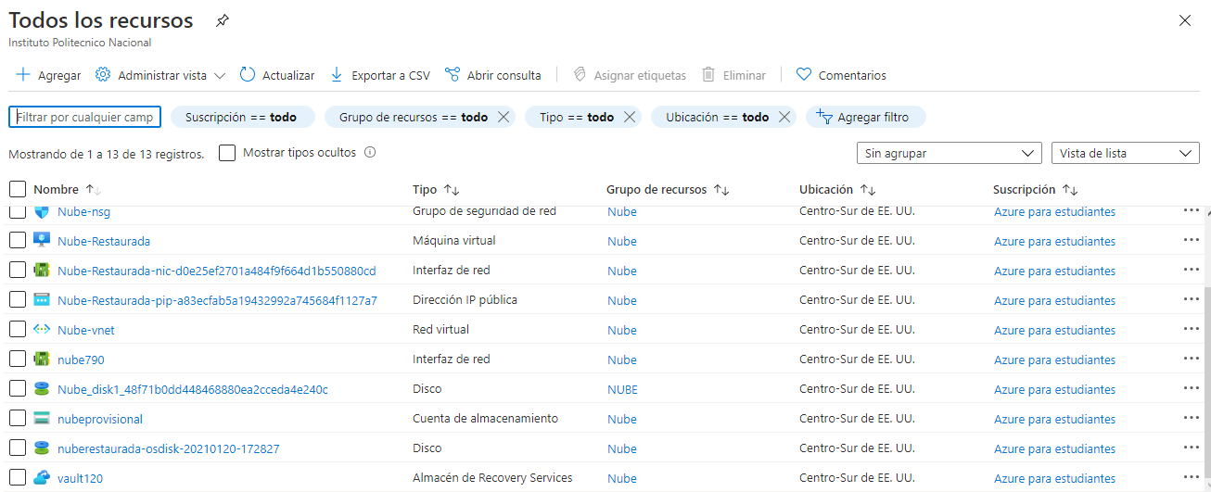

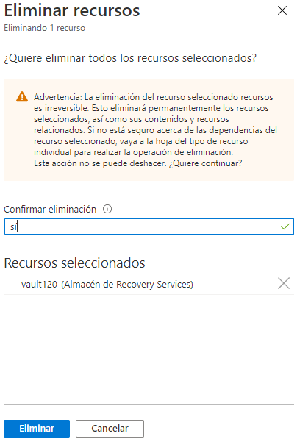

En el apartado de notificaciones nos manda un mensaje de error. Esto debido a que el servicio se puede eliminar 14 días después de su último respaldo.

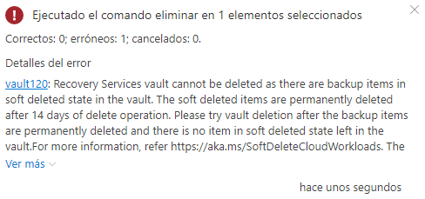

***CONCLUSIONES***

En esta práctica pudimos observar el funcionamiento de la creación de copias de seguridad de una máquina virtual que ya está en la nube, esto nos sirve bastante bien si estamos en una empresa privada que quiere respaldar todo su código de back-end en la nube y restaurarlo. Esto se puede hacer, obviamente pagando el servicio de Azure, nosotros al usarlo con propósitos educativos, se nos es casi imposible tener siempre un respaldo.